**BAB I**

**PENDAHULUAN**

* 1. **PROFIL LEMBAGA**

PT.Makmur sebuah perusahaan yang ingin memperluas bisnisnya sehingga membutuhkan suatu efisien yang mampu mendukung kinerja pada perusahaan tersebut maka diperlukan sebuah jaringan yang efektif dan efisien guna menunjang perkerjaan setiap devisi pada kantor tersebut sehingg adapat melakukan pelayanan dengan baik.

* 1. **LATAR BELAKANG**

Kemajuan Teknologi Informasi dan Komunukasi di era globalisasi dewasa initelah membawa implikasi yang sangat luas terhadap berbagai aspek kehidupan. Termasuk di dunia pendidikan. Kemajuan IPTEK ini merupakan anugerah yang patut kita syukuri, kerena dengan kemajuan teknologi ini telah membuka cakrawala baru keilmuan dalam berbagai bidang TI, Teknik Komputer dan Jaringan, bahkan dalam melaksanakan rutinitas sehari-hari kita telahbanyak dibantu dengan kehadiran teknologi. Semoga PT.Makmur lebih baik dari segi pertukaran informasi dalam suatu devisi pada ruang lingkup perusahaan.

* 1. **VISI DAN MISI** 
     1. **VISI**

Menjadi Perusahaan E-commerce terkemuka dan memiliki pelayanan yang handal untuk memenihi kebutuhan cutomer.

* + 1. **MISI**

1. Memberi layanan terbaik.

2. Memiliki tata kelola system informasi yang handal.

3. Melatih pegawai bekerja secara profesional.

4. Menyediakan pelayanan yang responsif.

* 1. **TUJUAN**
     1. **TUJUAN UMUM**

Membangun jaringan komputer lokal di beberapa titik dalam PT.Makmur dan membentuk sistem jaringan yang terkoneksi antara beberapa tempat dalam Local Area Network**.**

**1.4.2 TUJUAN KHUSUS**

1. Membangun server berbasis Intranet dan Internet.

2. Membangun sarana komunikasi intranet maupun internet melalui teknologi informasi dan komunikasi.

1. Membangun sarana riset, publikasi PT Makmur terhadap customer dan pengembangan komunikasi elektrik (SI Marketing, SI Kepegawaian, SI Keuangan).
   1. **STRATEGI**

Mengacu pada kebijakan strategis meliputi pemerataan dan perluasan akses, mutu, relevansi dan daya saing serta governance, akuntabilitas dan pencitraan publik dilakukan strategi :

1. Pengembangan Program (Program Development)
2. Pengembangan Staff (Staff Development)
3. Pengembangan Manajemen (Manajement Development)

**BAB II**

**KAJIAN TEORI**

**Local Area Network**

LAN (Local Area Network) adalah suatu kumpulan komputer, dimana terdapat beberapa unit komputer (client) dan 1 unit komputer untuk bank data (server). Antar client maupun antara client dan server dapat saling bertukar file maupun saling menggunakan printer yang terhubung pada unit-unit komputer yang terhubung pada jaringan LAN. Berdasarkan kabel yang digunakan ,ada dua cara membuat jaringan LAN, yaitu dengan kabel BNC dan kabel UTP.

Keuntungan Jaringan LAN.

1. Pertukaran file dapat dilakukan dengan mudah (File Sharing).
2. Pemakaian printer dapat dilakukan oleh semua client (Printer Sharing).
3. File-file data dapat disimpan pada server, sehingga data dapat diakses dari semua client menurut otorisasi sekuritas dari semua karyawan, yang dapat dibuat berdasarkan struktur organisasi perusahaan sehingga keamanan data terjamin.
4. File data yang keluar/masuk dari/ke server dapat di kontrol.
5. Proses backup data menjadi lebih mudah dan cepat.
6. Resiko kehilangan data oleh virus komputer menjadi sangat kecil sekali.
7. Komunikasi antar karyawan dapat dilakukan dengan menggunakan E-Mail & Chat.
8. Bila salah satu client/server terhubung dengan modem, maka semua atau sebagian komputer pada jaringan LAN dapat mengakses ke jaringan Internet atau mengirimkan fax melalui 1 modem.

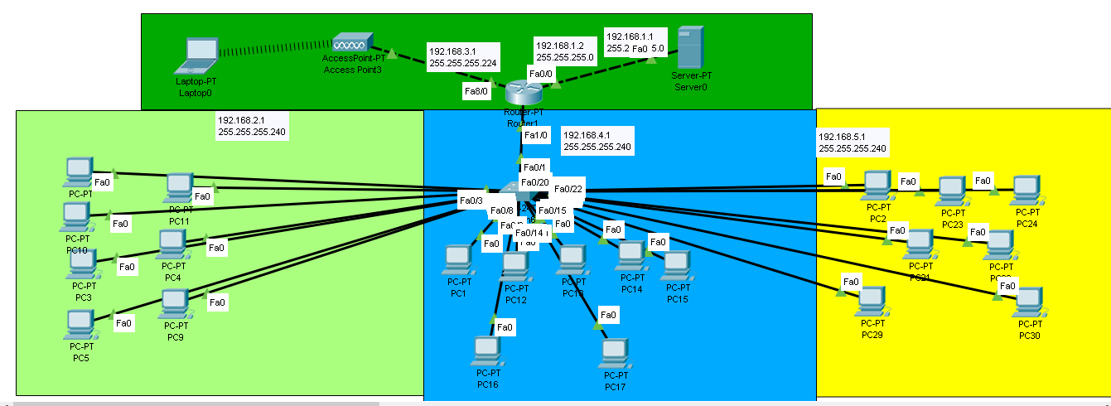

* **NETWORK ADDRESS TRANSLATION (NAT)**

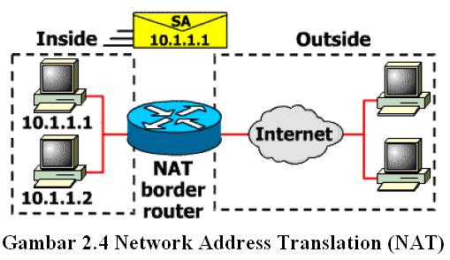

Keterbatasan alamat IPv.4 merupakan masalah pada jaringan global atau Internet. Untuk memaksimalkan penggunakan alamat IP yang diberikan oleh Internet Service Provider (ISP) dapat digunakan Network Address Translation atau NAT. Cisco mengimplementasikan dengan menggunakan RFC 1631. NAT membuat jaringan yang menggunakan alamat lokal (private), alamat yang tidak boleh ada dalam tabel routing Internet dan dikhususkan untuk jaringan lokal/intranet, dapat berkomunikasi ke Internet dengan jalan ‘meminjam’ alamat IP Internet yang dialokasikan oleh ISP.

Dua tipe NAT adalah Statik dan Dinamik yang keduanya dapat digunakan secara terpisah maupun bersamaan.

* **INTERNET**

Secara [harfiah](http://id.wikipedia.org/wiki/Harfiah" \o "Harfiah), internet (kependekan daripada perkataan 'inter-network') ialah rangkaian [komputer](http://id.wikipedia.org/wiki/Komputer" \o "Komputer) yang berhubung menerusi beberapa rangkaian. Manakala Internet (huruf 'I' besar) ialah sistem komputer umum, yang berhubung secara global dan menggunakan [TCP](http://id.wikipedia.org/wiki/TCP" \o "TCP)/[IP](http://id.wikipedia.org/wiki/IP) sebagai protokol pertukaran paket (packet switching communication protocol). Rangkaian internet yang terbesar dinamakan Internet.

* **WIRELESS**

Wireless LAN menggunakan standard IEEE 802.11, dimana IEEE dikembangkan pertama kali pada tahun 1997. Desain IEEE 802.11 untuk mendukung aplikasi data rate seperti Network Ethernet, pengalamatan mobile atau stasiun. 802.11 merupakan standard Wireless yang di desain untuk transmisi dengan kecepatan 1 Mbps sampai 2 Mbps. Pada tahun 1999, 802.11a diciptakan sebagai standard Wireless LAN untuk 5 GHz dengan kecepatan 54 Mbps. Pada tahun yang sama standard tersebut dilengkapi dengan 802.11b yang beroperasi pada bandwith 2.4 - 2.48 GHz dengan kecepatan 11 Mbps. Standard 802.11b adalah standard dominant untuk WLAN menyediakan kecepatan yang dibutuhkan untuk aplikasi masa kini. Standard yang lain untuk WLAN adalah 802.1X dan 802.11i. 802.1X adalah akses kontrol protokol yang menyediakan keamanan data untuk jaringan IEEE, meliputi Ethernet dan jaringan Wireless. Standard 802.11i masih dalam tahap perancangan, dibuat untuk keamanan Wireless yang beroperasi dengan IEEE 802.1X.